 |  | Abdij 6 4331BK Middelburg  Postbus 6001 4330 LA Middelburg  +31 118631011  IBAN NL08 BNGH 0285010557

INVULFORMULIER Duurzaamheid

In deze bijlage worden resultaatgerichte afspraken vastgelegd tussen Opdrachtnemer en Opdrachtgever met betrekking tot Duurzaamheid. De bijlage is verplicht indien in het Bestek of in het Programma van Eisen het onderwerp Duurzaamheid is benoemd als één of meerdere eis(en) of één van de kwalitatieve beoordelingscriteria.

Onderwerp |  | Afspraken  Plan van aanpak duurzaamheid  Om bij te dragen aan bovenstaande doelstellingen vragen wij de opdrachtnemer een toelichting te geven op onderstaande 5 onderdelen in maximaal 2 A4tjes.
1 | Verbeteren Energie-efficiëntie | <…>  Toelichting  Datacenters welke worden ingezet in het kader van de opdracht dienen een design power usage effectiveness (PUE) te berekenen over het afgelopen kalenderjaar conform de standaard ISO/IEC 30134-2. De PUE is een meeteenheid voor de energie-efficiëntie van datacenters. De PUE-waarde wordt berekend door het totale verbruik van het datacenter over een jaar te delen door het energieverbruik van de IT-apparatuur (servers, opslag, netwerk). Hoe dichter het resultaat 1 benadert, hoe energie-efficiënter.  Leg uit hoe de berekening tot stand is gekomen (eventueel onafhankelijke validatie) en geef aan welke concrete plannen er zijn om de PUE tijdens de contractperiode te verlagen en de wijze van jaarlijkse voortgangrapportage naar de opdrachtgever.
2 | Vergroot het aandeel hernieuwbare energie | <…>  Toelichting  Geeft aan wat het huidige aandeel van hernieuwbare energiebronnen is voor de energie die nodig is voor de datacenters. Indien voor de datacenters welke worden ingezet ten behoeve van de opdracht een of meer van de volgende onderdelen wordt behaald, wordt dit hoger gewaardeerd:  - De geleverde elektriciteit is opgewekt met hernieuwbare energiebronnen (HE-E) als omschreven in Richtlijn 2009/28/EG én is afkomstig uit de hernieuwbare energiebronnen: wind- en/of zonne-energie.  - Verklaring dat uiterlijk 12 maanden na ingangsdatum van de overeenkomst een percentage van 100% van de geleverde elektriciteit uit hernieuwbare energiebronnen (HE-E) als omschreven in Richtlijn 2009/28/EG voorzien van Garanties van Oorsprong (GvO) uit Nederland komt.  - Verklaring dat uiterlijk 24 maanden na ingangsdatum van de overeenkomst de noodstroomvoorziening voor 100% op ‘groene’ waterstof (H2) als brandstof functioneert.
3 | Conflict mineralen uitsluiten | <…>  Toelichting  Beschrijf op welke wijze wordt geborgd dat de servers producten bevatten van (conflict)mineralen in de toeleveringsketen die op verantwoorde wijze zijn ontgonnen.  Het gaat om de volgende (conflict)mineralen:  - kobalt;  - tantaal, tin, wolfraam, goud (ook bekend als 3TG).  Onder verantwoord ontginnen wordt verstaan: ontginnen waarbij de Responsible Minerals Assurance Process (RMAP) standaard, of een gelijkwaardige standaard, wordt gevolgd. Aan dit criterium wordt in ieder geval voldaan als de smelters die de gebruikte materialen in het te leveren product smelten, zijn opgenomen in de lijst van het Responsible Minerals Initiative.
4 | Verantwoord verwerken van elektronisch afval | <…>  Toelichting:  Beschrijf op welke wijze de servers en hardware worden aangeboden bij de verwerker. Hierbij wordt hergebruik en refurbishment beter beoordeeld dan recycling.  Indien gebruik wordt gemaakt van een verwerker in Nederland betekent dit dat de verwerker WEEELabEx/CENELEC gecertificeerd is (Regeling AEEA, artikel 11) en dat de verwerker is ingeschreven in het nationaal WEEE-register; en de leverancier als producent/importeur is ingeschreven in het nationaal WEEE-register.
5 | Verpakkings-materialen | <Ja/Nee>  Toelichting  Wederpartij maakt zoveel mogelijk gebruik van duurzame verpakkingsmiddelen en draagt zorg voor een milieuvriendelijke afvoer daarvan (artikel 6 ARBIT-2022).

Toelichting
Provincie Zeeland is koploper op het gebied van Maatschappelijk Verantwoord Inkopen.

Voor ieder inkoopproject moet een ambitie geformuleerd worden en zichtbaar gemaakt hoe wordt bijgedragen aan de Duurzame Ontwikkelingsdoelen (Sustainable Development Goals). De Duurzame Ontwikkelingsdoelstellingen worden universeel gebruikt door landen, overheden, bedrijven en non-governmental organisation (NGO’s) wereldwijd om de wereld tot ‘een betere plek te maken’ in 2030.
MVOI is een krachtig instrument om de beleidsdoelen van Provincie Zeeland te vertalen naar de eigen aanbestedingen: ‘Practice what you preach’. Voor IT zijn de belangrijkste doelen bij te dragen aan de doelstelling uit het klimaat- en het grondstoffenakkoord.

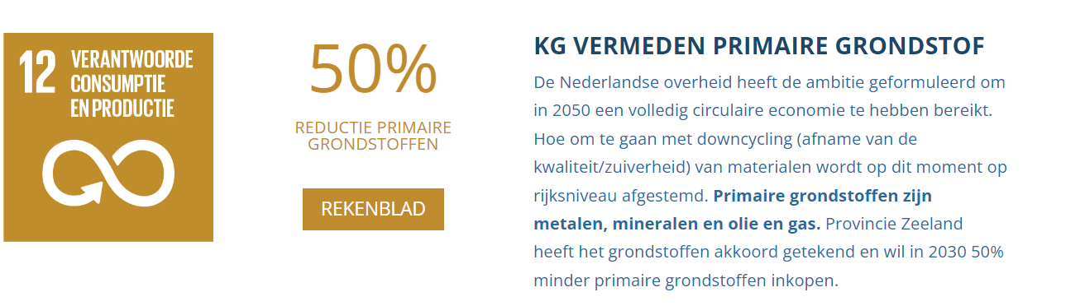
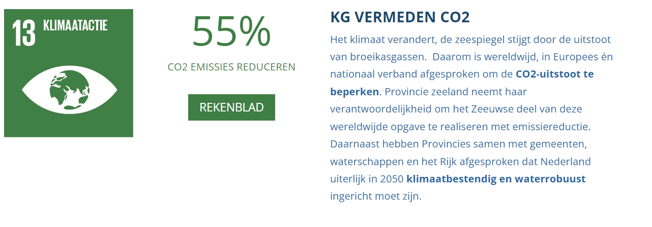
De milieueffecten van IT zijn vooral gerelateerd aan het energieverbruik, het gebruik van grondstoffen en verpakkingsmaterialen.

CO2 emissies
Cloudservices draaien op datacenters, die energie verbruiken om servers draaiende te houden en te koelen. Door energie efficiënter te werken en gebruik te maken van hernieuwbare energie zoals wind- en zonne-energie kan de CO2 uitstoot worden verminderd.
Cloud services kunnen helpen om de efficiëntie te verbeteren door infrastructuur en middelen te delen. Veel kleine bedrijven of organisaties die niet over de middelen beschikken om hun eigen datacenters te beheren, kunnen profiteren van de schaalvoordelen die cloud providers bieden. Ook kan het centraliseren van opslag en computing in grote, energie-efficiënte datacenters energie besparen in vergelijking met het beheren van individuele, kleinere datacenters of servers bij bedrijven.

Primaire grondstoffen
De servers en andere hardware die in datacenters gebruikt worden zijn gemaakt van grondstoffen zoals metalen (bijvoorbeeld koper, aluminium, zeldzame aardmetalen). Dit heeft vaak negatieve milieueffecten door mijnbouw, energieverbruik en vervuiling. Door efficiënter grondstof verbruik, het verlengen van de levensduur van bestaande data center en het toepassen van hergebruikte metalen kan het gebruik van primaire grondstoffen worden verminderd.
Serviceproviders moeten servers na een paar jaar vervangen of upgraden, wat bijdraagt aan de groei van e-afval. Dit afval moet op een verantwoorde manier worden verwerkt, wat vaak een uitdaging is. Veel elektronisch afval wordt nog steeds niet goed gerecycled, wat kan leiden tot milieuvervuiling door schadelijke stoffen zoals lood en cadmium. Door als service provider bij vervanging en upgrades hergebruikte grondstoffen uit te vragen voor de upgrades kan de grondstoffen kringloop gesloten worden en kan bij worden gedragen aan het goed inzamelen en verwerken van de benodigde grondstoffen voor de upgrades.

